

**ESCUELA NORMAL DE EDUCACIÓN PREESCOLAR**

**Licenciatura en Educación preescolar**

**Ciclo escolar 2020 – 2021**



**ESTRATEGIAS PARA LA EXPLORACION DEL MUNDO NATURAL**

**Nombre de la alumna:**

**ADAMARY SARAHI ARIZPE ALVAREZ**

**Número de lista:**  **Numero 2 Grupo: 2ºA**

**Nombre del trabajo: SECUENCIA DIDACTICA**

**UNIDAD I**

**Nombre del docente: YIXIE KARELIA LAGUNA MONTAÑEZ**

**Fecha: Domingo 11 de Abril del 2021**

**Competencias del curso:** • Utiliza metodologías pertinentes y actualizadas para promover el aprendizaje de los conocimientos científicos de los alumnos en el campo Exploración y comprensión del mundo natural y social que propone el currículum, considerando los contextos y su desarrollo.

• Incorpora los recursos y medios didácticos para que sus alumnos utilicen el conocimiento científico para describir, explicar y predecir fenómenos naturales; para comprender los rasgos característicos de la ciencia; para formular e investigar problemas e hipótesis; así como para documentarse, argumentar y tomar decisiones personales y sociales sobre el mundo natural y los cambios que la actividad humana provoca en él.

• Selecciona estrategias derivadas de la didáctica de las ciencias que favorecen el desarrollo intelectual, físico, social y emocional de los alumnos para procurar el logro de los aprendizajes.

• Usa los resultados de la investigación en didáctica de las ciencias para profundizar en el conocimiento y los procesos de aprendizaje de sus alumnos.

**SALTILLO, COAHUILA DE ZARAGOZA**

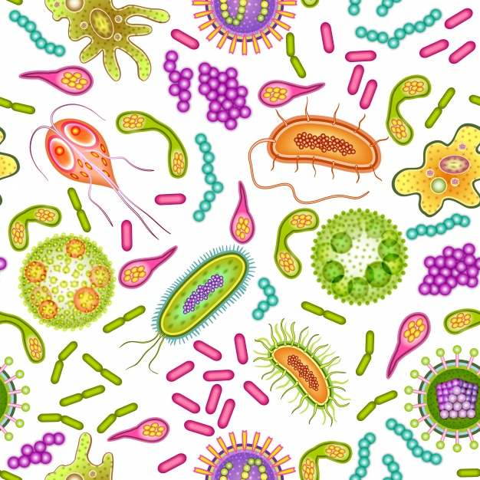

**Tema:**

**Las células**

**Subtema:**

**Célula animal**

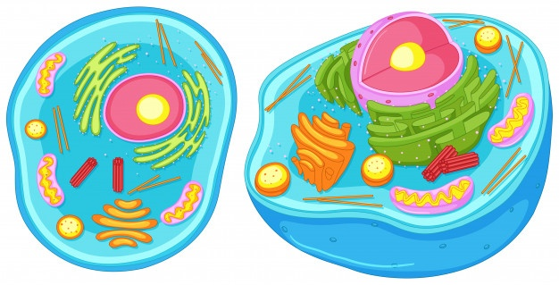

**Análisis científico**

**¿Qué es la célula?**

Se conoce como célula a la unidad estructural y funcional de todos los [organismos](https://concepto.de/organismo/). La célula constituye **la forma más pequeña y simple de organización biológica**, es decir, la [estructura](https://concepto.de/estructura/) ordenada y viviente más pequeña que se conoce (la mayoría de los [virus](https://concepto.de/virus-en-biologia/) son más pequeños que una célula, pero existe discrepancia entre los científicos respecto a su origen y a si son o no “seres vivientes”).  
Se dice que la célula es **la unidad funcional de todos los seres vivos** porque todas ellas son capaces de llevar a cabo las funciones  de [nutrición](https://concepto.de/nutricion/), relación y [reproducción](https://concepto.de/reproduccion/). Algunos organismos están formados por una única célula y se los denomina [organismos unicelulares](https://concepto.de/organismos-unicelulares/) mientras que otros, llamados [organismos pluricelulares](https://concepto.de/organismos-pluricelulares/), están formados por una gran cantidad de células de diferentes tipos (que suelen estar especializadas en funciones específicas).

El tamaño de las células puede variar enormemente:**algunas pueden ser prácticamente visibles a simple vista**, aunque la gran mayoría de ellas son microscópicas, es decir, solo pueden ser vistas utilizando un [microscopio](https://concepto.de/microscopio/). Una célula promedio mide alrededor  de 10 µm (micrómetros), pero el tamaño celular es muy variado: hay algunas que miden tan solo 1 µm y otras 100 µm.  
Las células se pueden reproducir por dos posibles mecanismos: la división por [mitosis](https://concepto.de/mitosis-2/), que da lugar a dos células hijas idénticas, y la división por [meiosis](https://concepto.de/meiosis/), que permite la formación de gametos (células sexuales). En la meiosis hay intercambio de [información genética](https://concepto.de/informacion-genetica/) y se producen cuatro células hijas distintas entre sí, con la mitad de contenido genético que la célula inicial.

**¿Cuáles son las partes de una célula?**

Las células poseen diversos orgánulos y sectores delimitados:

* [La membrana plasmática](https://concepto.de/membrana-plasmatica/)**.**Es una frontera biológica que delimita la célula y distingue su interior del exterior. Está formada por una doble capa de fosfolípidos, que separa el contenido de la célula del medio que la rodea y permite el ingreso y la salida de [sustancias](https://concepto.de/sustancia/). Así, puede dejar entrar ciertos nutrientes y excretar sus desechos. La membrana plasmática **es una barrera con permeabilidad selectiva**, o sea, regula la entrada y salida de material de la célula y además recibe la información proveniente del exterior celular. Por la membrana plasmática entran nutrientes, agua y oxígeno, y salen dióxido de carbono y otras sustancias. (Zita, s.f.)
* **Pared celular.** Es una barrera gruesa y estable, adicional a la [membrana plasmática](https://concepto.de/membrana-plasmatica/), que le confiere cierta rigidez y [resistencia](https://concepto.de/resistencia/) a la célula. La pared celular está presente en las células procariotas y en los organismos [eucariotas](https://concepto.de/celula-eucariota/) solo se encuentra en las células de plantas y de [hongos](https://concepto.de/reino-fungi/). La pared celular se fabrica en base a diversos materiales resistentes y es variable en cada tipo de organismo.
* [Núcleo](https://concepto.de/nucleo-celular/)**.**Esta estructura está limitada por una envoltura nuclear formada por una doble membrana. El núcleo es una organela exclusiva de las células eucariotas y en su interior contiene la mayor parte del material genético de célula (el [ADN](https://concepto.de/adn/)).
* [Citoplasma](https://concepto.de/citoplasma/)**.**Es la sustancia gelatinosa que llena el interior de la célula, ubicada entre la membrana plasmática y el núcleo (cuando está presente), y formada por agua, sales, [proteínas](https://concepto.de/proteinas/) y otras sustancias. La función principal del citoplasma es servir de soporte para las organelas de la célula y ayudar en los procesos metabólicos que ocurren dentro de la misma.
* **Orgánulos.** Son estructuras internas que se encuentran en la célula y que desempeñan roles específicos. Algunos de ellos son:
  + [Mitocondrias](https://concepto.de/mitocondrias/)**.**Son las estructuras donde se lleva a cabo la respiración celular, reacción que le permite a la célula obtener [energía](https://concepto.de/energia-quimica/).
  + **Lisosomas.** Se ocupan de la digestión y el aprovechamiento de los nutrientes.
  + **Cloroplastos.** Son estructuras (exclusivas de las células vegetales) que contienen clorofila, indispensable para la reacción [fotosíntesis](https://concepto.de/fotosintesis/) que se lleva a cabo en su interior.
  + **Ribosomas.** Se ocupan de la síntesis de las proteínas, proceso necesario para el crecimiento y la reproducción celular.
  + **Flagelos.** Son orgánulos presentes en ciertas células y sirven para impulsarse en el [medio ambiente](https://concepto.de/medio-ambiente/). Son típicos de seres unicelulares o células móviles como los espermatozoides. (concepto del aula , s.f.)

**Tipos de células**

La clasificación más importante de las células tiene que ver con la presencia o ausencia de un [núcleo celular](https://concepto.de/nucleo-celular/). Esta distinción es fundamental en la historia de la evolución, pues permite distinguir los dos grandes superreinos o dominios de seres vivos:

* [**Células procariotas**](https://concepto.de/celula-procariota/)**.**Estas células tienen una estructura básica sencilla sin organelas con membrana y no poseen núcleo, por lo que su material genético se encuentra disperso en el interior de la célula ([citoplasma](https://concepto.de/citoplasma/)). Las células procariotas son las más pequeñas y tienen un tamaño de entre 1-5 µm. Las células procariotas fueron las primeras formas de vida en la [Tierra](https://concepto.de/planeta-tierra/), y estos organismos son mucho más simples que los eucariotas. Todos los seres vivos formados por células procariotas son unicelulares.
* [**Células eucariotas**](https://concepto.de/celula-eucariota/)**.**Las células eucariotas tienen una estructura más compleja que las procariotas y poseen organelas con membrana especializadas en su citoplasma. La característica principal de este tipo de célula es que tiene un núcleo definido, donde se encuentra su material genético. Las células eucariotas son más grandes que las procariotas, pero tienen tamaños que pueden variar ampliamente entre 10-100 µm. Estas células aparecieron más tarde que las [procariotas](https://concepto.de/celula-procariota/) en la historia de la Tierra y constituyen un paso adelante en la especificidad de la vida, ya que permiten un mayor rango de complejidad. Las células eucariotas suelen formar parte de organismos complejos y multicelulares, aunque también pueden constituir organismos unicelulares (como las levaduras).
* **Arqueas.** Las arqueas son los precursores de la vida. Son las células más primitivas, sencillas y, a la vez, resistentes del mundo, tienen una composición de la membrana distinta, no son patógenas nunca, son capaces de colonizar ambientes extremos y tienen un metabolismo más limitado, pues ninguna especie realiza la fotosíntesis.
* **Bacterias.** Una de las células más sencillas y a la vez evolutivamente exitosas de la historia. Las células bacterianas son capaces de realizar por sí solas todas las funciones vitales, por lo que no necesitan organizarse para formar organismos complejos.
* **Vegetales.** Las células eucariotas están más especializadas que la procariota, es decir, no pueden realizar cualquier tipo de metabolismo. En el caso de las células vegetales, son las eucariotas especializadas en realizar la fotosíntesis, es decir, el proceso para obtener materia orgánica para vivir a partir de la luz.
* **Animales.** Las células animales son las eucariotas que constituyen a todas las especies animales de la Tierra, incluidos nosotros. Las células animales “absorben” los nutrientes del exterior a través de un proceso conocido como endocitosis, que consiste en permitir la entrada de nutrientes a través de la membrana, esto explica que las células animales no tengan pared celular alrededor de la membrana como sí ocurría con las vegetales, pues los nutrientes no podrían entrar. Nuestras células nos exigen que comamos porque es la única manera que tienen de obtener la energía necesaria para sobrevivir.
* **Fúngicas.** Las células fúngicas se encuentran a medio camino entre las vegetales y las animales, aunque también están en la “frontera” entre eucariota y procariota.
* **Protistas.** Los protistas son quizás los más desconocidos. Y es que, aunque comparten características de todos, no son ni bacterias, ni plantas, ni hongos, ni animales. Las células protistas son eucariotas ya que tienen un núcleo bien definido, pero, más allá de esto, son increíblemente diversas, pueden ser tanto unicelulares como pluricelulares y realizar la fotosíntesis o seguir una alimentación propia de los animales. (medicoplus, s.f.)

**Concepto de célula para niños**

En biología, es la unidad más pequeña que puede vivir por sí sola y que forma todos los organismos vivos y los tejidos del cuerpo. Las tres partes principales de la célula son la membrana celular, el núcleo y el citoplasma. La membrana celular rodea la célula y controla las sustancias que entran y salen. Dentro de la célula está el núcleo que contiene el nucléolo, la mayoría del ADN celular y es donde se elabora la mayor parte del ARN. El citoplasma es la porción fluida del interior de la célula que contiene otros elementos diminutos con funciones específicas, como el aparato de Golgi, las mitocondrias y el retículo endoplasmático. La mayoría de las reacciones químicas y las proteínas se producen en el citoplasma. El cuerpo humano tiene más de 30 billones de células.

**Partes de una célula**

Partes de una célula. La célula está rodeada por una membrana, con receptores en la superficie; además, tiene varias estructuras pequeñas en su interior, como el núcleo, las mitocondrias, el retículo endoplasmático y el aparato de Golgi. Estas desempeñan funciones específicas en la célula.

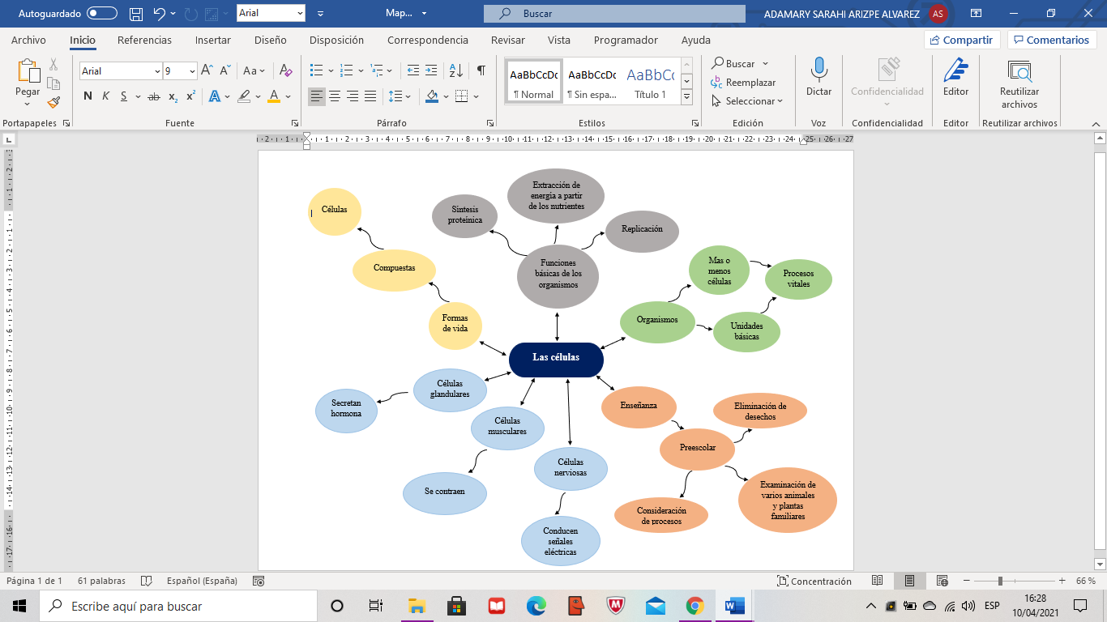**Organizador grafico**

**ESCUELA NORMAL DE EDUCACIÓN PREESCOLAR DEL ESTADO DE COAHUILA**

**Nombre del estudiante normalista:** Adamary Sarahi Arizpe Alvarez.

**Grado:** 2 Semestre **Sección:** A” **Número de Lista:** 2º

**Curso:** Estrategias para la exploración del mundo natural.

**Grado en el que realiza su aplicación:** 3er año del preescolar.

**Periodo de elaboración:** 11 abril 2021.

**Nombre del tema /contenido:** “Las células- Célula animal”.

**Propósito de la Situación Didáctica:** Se redacta considerando tres aspectos que son: los aprendizajes esperados, el papel del estudiante normalista y la temática a trabajar

**Análisis didáctico del contenido**

|  |  |  |  |  |  |
| --- | --- | --- | --- | --- | --- |
| **Campo de formación académica.**  Exploración del mundo natural y social. | Organizador curricular 1 | | | **Aprendizaje esperado** | |
| Mundo natural | | | Comunica sus hallazgos al observar fenómenos y elementos, utilizando registros propios y recursos para realizar ciertos experimentos. | |
| Organizador curricular 2 | | |
| Exploración de la naturaleza | | |
| **Tema:** Las células | | | | **Subtema:** Célula animal | |
| **Propósito:** El alumno a través de distintos recursos didácticos obtendrá información sobre el tema, observará y aprenderá para así poder realizar diferentes actividades sobre este. | | | | | |
| **Grado de aplicación:** 3er año del preescolar. | | | | | |
| **Unidad de aprendizaje 1:** La didáctica de los contenidos científicos. | | | | | |
| **Actividad/**  **Consignas** | **Aprendizaje esperado** | **Organización** | **Recursos/Materiales** | | **Tiempo/Días** |
| **Inicio:**  “Observación de video acerca de las células”  Se dará inicio con la presentación de un video acerca del tema, este da a conocer ¿Qué es la célula animal? ¿Cuál es su función? ¿Qué tipo de células es? ¿Cuáles son sus partes más importantes y la función década una de ellas? Se observará el video y se tomaran apuntes de este ya que esta actividad tendrá continuidad | * Obtiene, registra, representa y describe información para responder dudas y ampliar tu conocimiento en relación con plantas, animales, seres vivos y elementos naturales. | * Grupal. * Individual. | * Video: “La célula animal y vegetal y sus partes- Ciencias Naturales- Video educativo para niños” * Reproductor de video: Laptop, proyector, etc. * Cuaderno para apuntes. * Lápiz para escribir. | | 15 Minutos. |
| **Desarrollo:**  Llevaremos a cabo una pequeña plática sobre ¿Qué entendieron sobre el video? ¿Qué ya conocíamos acerca de esta célula? ¿Qué es lo que más llamó su atención? Todo esto con la finalidad de aclarar dudas, obtener información, nos enfocaremos más en sus partes, para hacer que los niños puedan ubicar dónde se encuentran, sus formas, sus funciones y relacionarlas con cosas u objetos que ya conocen, veremos imágenes acerca de esta célula y cada una de sus partes, con estas ilustraciones y esta platica se pretender poder entender mejor y de esta manera poder realizar una actividad final. | * Comunica sus hallazgos al observar seres vivos, fenómenos y elementos naturales, utilizando registros propios y recursos impresos. | * Grupal. | * Imágenes de la célula animal. * Video de la anterior actividad si es necesario volver a verlo. * Ilustraciones de cada una de las partes de esta célula. | | 30/45 Minutos. |
| **Cierre:**  Los pequeños realizarán una pequeña maqueta con materiales como frutas con nuestra ayuda esta será con forma de la célula que conocieron, identificando sus partes y los nombres de estas, recordando lo anterior visto como las imágenes y el video presentado en clase todo esto realizado en pequeños equipos, al final expondrán su maqueta y se devaluará presentación y explicación de esta con ayuda de una pequeña matriz ReCo con la finalidad de tener los conocimientos necesarios y básicos del tema de la célula animal visto en clase. | * Experimenta con objetos y materiales para poner a prueba ideas y supuestos. * Describe y explica las características que identifica entre seres vivos y elementos que observa. | * Equipos pequeños (3 o 4 integrantes) | * Ilustración de maqueta (ejemplo de lo que se pretende hacer). * Melones partidos. * Duraznos partidos. * Manzanas partidas. * Pepinos partidos. * Naranjas partidas. * Fresas partidas. * Gomitas. * Palillos. * Pegamento. * Tijeras. * Instrumento de evaluación: Matriz ReCo. | | 45 Minutos/ 1 Hora |
| **Observaciones:** Al realizar estas actividades con pequeños de tercer año del preescolar se pudieron utilizar diferentes recursos que ellos ya son capaces de dominar como el uso de las tijeras, y de igual manera el poder realizar apuntes y/o anotaciones de el video y las ilustraciones presentadas. No se presentaron situaciones ya que los videos e ilustraciones presentadas fueron de gran ayuda a pesar de ser un tema algo complicado, el utilizar estos recursos ayudo a poder observar de distintas maneras la célula y sus partes y poder completar de una buena manera y concreta la última actividad que fue una maqueta, así como también ayudo el realizarla en equipos pequeños ya que los alumnos pueden de esta manera ayudarse entre ellos y que su trabajo fuera más preciso. | | | | | |

Adamary Sarahi Arizpe Alvarez

**Firma y/o nombre del alumno**

**Matriz ReCo**

|  |  |  |  |  |
| --- | --- | --- | --- | --- |
| **1.Conceptos** | **2.Grado de conocimiento** | | | **3. Puedo expresarlo por escrito, de la siguiente manera:** |
| No lo conozco | Lo conozco poco | Lo conozco bien |
| 1. **¿Conoces que son las células?** |  |  | ☺ | Es una unidad pequeña que tiene cada organismo, pilar de vida, sin células no habría vida. |
| 1. **¿Sabes cuáles son los 2 principales tipos de células?** |  |  | ☺ | Animal y vegetal o procariotas y eucariotas. |
| 1. **¿Conoces cuál es la célula animal?** |  |  | ☺ | Si, es la célula que forma los tejidos de los organismos de los animales y seres vivos. |
| 1. **¿Cuál es la función de la célula animal?** |  |  | ☺ | Se encarga de las funciones vitales e indispensables para la vida. |
| 1. **¿Cuáles son las partes mas importantes que conforman la célula animal?** |  |  | ☺ | Núcleo, membrana, citoplasma y mitocondria. |
| 1. **¿Cuál es la función principal del núcleo?** |  |  | ☺ | Almacena el ADN, esta al mando del funcionamiento de la célula. |
| 1. **¿Cuál es la función principal de la membrana?** |  |  | ☺ | La nutrición, deja que el alimento entre y salgan los desechos. |
| 1. **¿Qué es el citoplasma?** |  |  | ☺ | Es el liquido que esta dentro de la membrana que es lo que cubre esta célula. |
| 1. **¿Qué produce la mitocondria?** |  |  | ☺ | Produce la energía de toda la célula. |
| 1. **¿Esta célula forma los órganos de…?** |  |  | ☺ | Los animales y los humanos. |

**ESCUELA NORMAL DE EDUCACIÓN PREESCOLAR**

**Curso:** Estrategias para la exploración del mundo natural 2º. Semestre

**Organizador Gráfico:** Lista de cotejo

**Unidad de aprendizaje I. La didáctica de los contenidos científicos**

|  |  |  |  |  |
| --- | --- | --- | --- | --- |
| **COMPETENCIAS PROFESIONALES:**  Diseña planeaciones aplicando sus conocimientos curriculares, psicopedagógicos, disciplinares, didácticos y tecnológicos para propiciar espacios de aprendizaje incluyentes que respondan a las necesidades de todos los alumnos en el marco del plan y programas de estudio  **PROPÓSITO:** Elaborar un organizador gráfico para promover el aprendizaje de los conocimientos científicos de los alumnos en el campo Exploración y comprensión del mundo natural considerando los contextos y su desarrollo. | **Competencias Unidad I** Utiliza metodologías pertinentes y actualizadas para promover el aprendizaje de los conocimientos científicos de los alumnos en el campo Exploración y comprensión del mundo natural y social que propone el currículum, considerando los contextos y su desarrollo.  - Incorpora los recursos y medios didácticos para que sus alumnos utilicen el conocimiento científico para describir, explicar y predecir fenómenos naturales; para comprender los rasgos característicos de la ciencia; para formular e investigar problemas e hipótesis; así como para documentarse, argumentar y tomar decisiones personales y sociales sobre el mundo natural y los cambios que la actividad humana provoca en él  **Criterios de desempeño:** Usa los resultados de la investigación en didáctica de las ciencias para profundizar en el tema seleccionado.  • Utiliza metodologías acertadas y actualizadas para promover el aprendizaje de los conocimientos científicos de los alumnos, el desarrollo de habilidades de predicción, descripción, observación y explicación de los fenómenos; así como para minimizar las barreras para el aprendizaje de las ciencias y la participación asegurando una educación inclusiva. | | | |
| **Elementos de la Tipología** | **Criterios de evaluación** | **Si** | **No** | **Observaciones** |
| Supervisión Escolar**Portada 2%**  EN LA PORTADA DEBERÁ IR EL ENCABEZADO  (NOMBRE DE LA ESCUELA NORMAL DE PREESCOLAR)  ESCUDO, CURSO  INTEGRANTES  TEMA,  FECHA  COMPETENCIAS DEL CURSO | Mayúsculas, Times New Román 16  Escudo 4cm de ancho x 6 cm de largo  **PRESENTADO POR:**  Mayúsculas, Times New Román 14, negritas  Nombre del alumno Mayúsculas, Times New Román 16  Se escribe el nombre completo del alumno  **SALTILLO, COAHUILA DE ZARAGOZA**  Mayúsculas, Times New Román 12, negritas  Ubicar en la parte inferior izquierda |  |  | **2%** |
| **Estructura del texto Ortografía y redacción 3%** | **Títulos**  Primera letra con mayúscula, centrado, negritas, Times New Román 14  **Subtítulos**  Primera letra con mayúscula, alineado a la izquierda, negritas, sin punto final  Times new Román 12  Entre el título y el subtítulo doble espacio  Cita según APA |  |  | **3%** |
| **Análisis Científico 5%** Parafrasear al autor evitar copias textuales de las fuentes. | Reflexión y actualización científica del tema  Estructuración de los contenidos selección, delimitar procedimientos y actitudes científicos  2 cuartillas y una cuartilla para elaboración de un organizador gráfico de la antología según su tema Páginas 7-14 |  |  | **5%** |
| **Análisis didáctico 10% (INDIVIDUAL)** | **Plan de trabajo**  1) Campo de formación académica, organizadores curriculares 1-2  aprendizajes esperados, nombre de unidad de aprendizaje  2) Se mencionan los 3 momentos de las Actividades de Inicio, Desarrollo y Cierre  a)Materiales y recursos  b) Organización  c) Temporalidad- Fecha  d)descripción de la actividad  e) relación de la actividad con el aprendizaje esperado  f) la redacción en presente e inicia con un verbo  **Selección de los propósitos**  reflexión sobre los potenciales y aprendizajes de los alumnos  a) El propósito incluye un ¿qué?, ¿cómo? y ¿para qué?  **3)Específica los recursos y materiales a utilizar**    **Selección de estrategias de evaluación**   1. La valoración del proceso de enseñanza y de los aprendizajes 2. En el momento del cierre incluye instrumentos de evaluación que utilizará (diseña instrumentos para la recopilación de información) 3. Elaboración de la Matriz ReCo del tema seleccionado con 10 preguntas sobre los saberes previos del tema, grado de conocimiento, Puedo expresarlo por escrito agregar información breve como se explicó en clase. |  |  | **4%**  **2%**  **2%**  **2%** |

# **Referencias**

https://medicoplus.com/ciencia/tipos-de-celulas

<https://www.todamateria.com/celula/>

<https://concepto.de/celula-2/#ixzz6rbGHyqbl>

<https://www.youtube.com/watch?v=s0HzvQiqwpk&ab_channel=SmileandLearn-Espa%C3%B1ol>